Nama : Muhamad Faqih Azhar

NIM : 0110221092

Kelas : 5TI03 / Senin Malam

**Pembuatan Project Natural Language Processing (NLP)**

**Topic**

Text Summarization

**Sumber referensi:**

<https://quillbot.com/summarize>

<https://www.youtube.com/watch?v=9PoKellNrBc&t=451s>

<https://www.youtube.com/watch?v=SNimr_nOC7w>

**Laporan Progress**

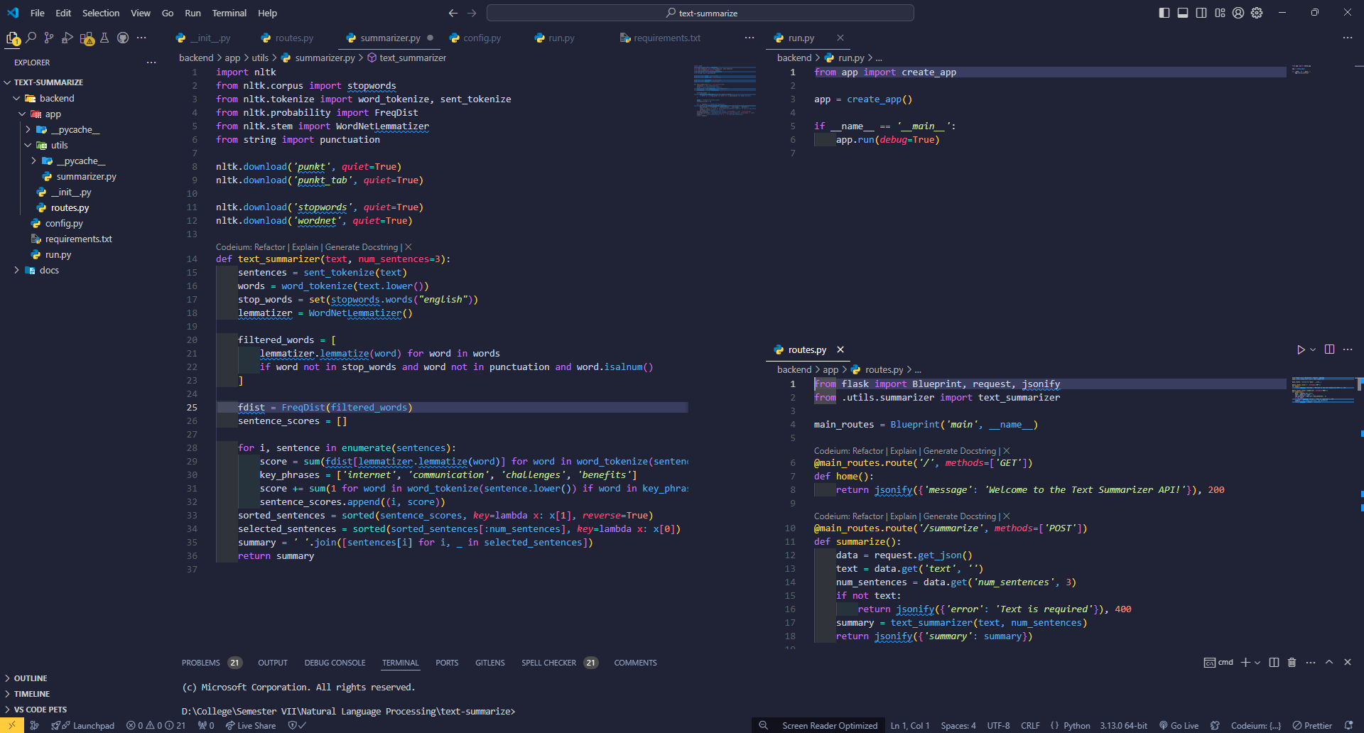

**Penjelasan**

Gambar di atas adalah hasil *progress* pembuatan model *text-summarization* yang sedang saya lakukan. Di kode itu saya masih membuat teks yang di ringkas dalam bentuk statis. Barulah ketika saya rasa modelnya sudah cukup sesuai seperti yang saya inginkan, akan saya buat menjadi dinamis. Disini, kenapa saya menggunkan VSCode adalah karena saya berniat untuk membuatnya menjadi *endpoint¸* dan nanti dapat di gunakan untuk tampilannya, walaupun di Google Collab juga bisa, namun saya lebih nayman menggunakan VSCode ini.

**Hambatan**

Sejauh ini hambatan yang saya rasa sulit terletak pada modelnya itu sendiri, dimana hasil ringkasannya menurut sya belum enak dibaca walau sudah ringkas. Jadi, saya akna mencoba mengembangkan modelnya lagi agar bisa mendekati atau bahkan melebihi harpaan saya sendiri.